检 测 报 告

试验名称：扫频

主检： |  | 日期： | 2022年8月19日
审核： | 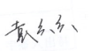 | 日期： | 2022年8月22日
批准： |  | 日期： | 2022年8月22日



北京光华荣昌汽车部件有限公司实验室

声 明

⑴ 报告无实验室“检测专用章”无效。
⑵ 报告无主检、审核、批准人签字无效。
⑶ 报告涂改无效。
⑷ 复制报告未重新加盖“检测专用章”无效。
⑸ 对检测报告若有异议，请收到报告后15个工作日内通知实验室。
⑹ 送样检测仅对样品负责。
⑺ 电子版报告无安全密码无效。

试验单位：北京光华荣昌汽车部件有限公司实验室
地 址：北京市昌平区流村镇工业园区
电 话： (010) 60793358-5711 邮 编：102200

样品名称 | 外后视镜总成 | 车 型 | 豪泺
样品件号 | TG16427700030/1  TG16427700040/1 | 样品数量 | 2件
委托单位 | 后视镜技术质量中心 | 生产单位 | /
送样者及其  联系方式 | 田健  联系电话：15532757226 | 送样日期 | 2024年7月4日
试验地点 | 北京光华荣昌汽车部件有限公司  实验室 | 试验日期 | 2024年7月8日
试验项目 | 扫频
试验标准 | 详见编号GR20240705SQS111申请单
样品状态 | 量产品
试验结果 | 对2024年7月4日后视镜技术质量中心送检的豪泺外后视镜总成按照编号GR20240705SQS111申请单进行扫频检测，仅提供数据不评价。
备 注 | /

一、试验条件
试验时间： | 2024年7月8日—2024年7月8日
试验地点： | 北京光华荣昌汽车部件有限公司实验室
试验人员： | 李亚平
环境温/湿度： | 温度 ：27.1℃；湿度：59.2 %
二、试验仪器设备
序号 | 设备名称 | 设备编号 | 规格型号 | 厂家 | 精度 | 有效期
1 | 电子震动试验系统 | N-008 | MPA406/M232A | 北京航天希尔技术有限公司 | / | 2024年07月8日
2 | 钢板尺 | L-183 | 0-1000mm | / | 1mm | 2024年7月12日
三、试验方法及评价标准
1、试验方法
在20-200Hz的范围内扫频，寻找后视镜共振频率。
2、评价标准
不评价。
四、标准偏离
1、标准偏离
无
五、试验结果
1、试验结果
样件名称 | 样件编号 | 共振频率（Hz）
外后视镜总成 | 111-001-202407 | 29
外后视镜总成 | 111-002-202407 | 26

- 试验照片
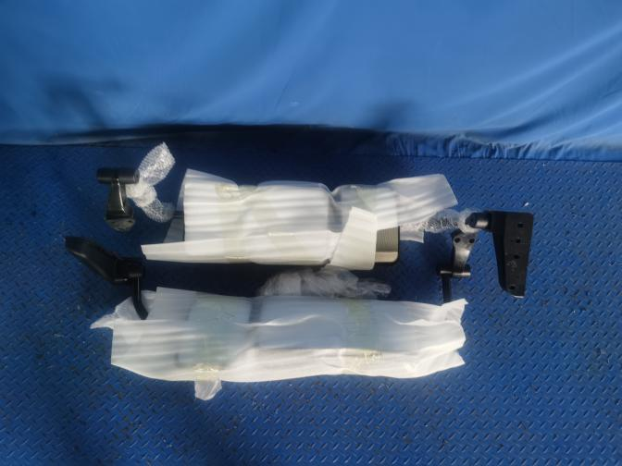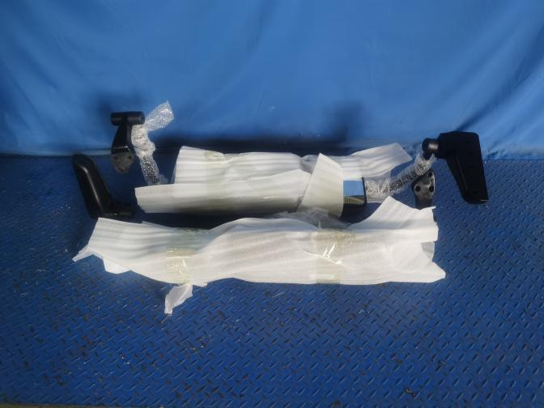
试验前
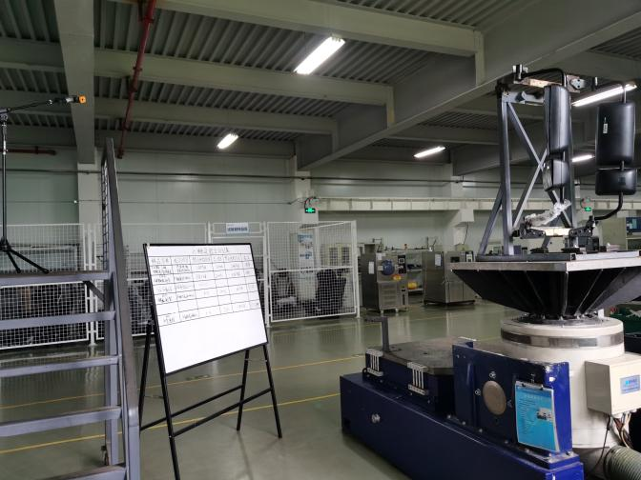
试验中
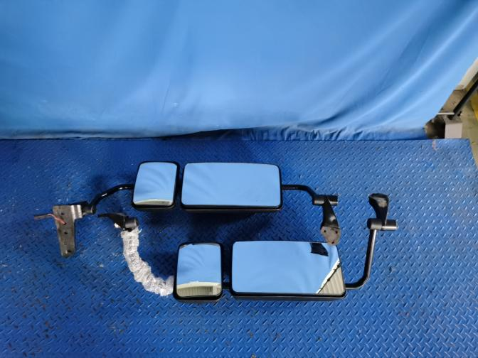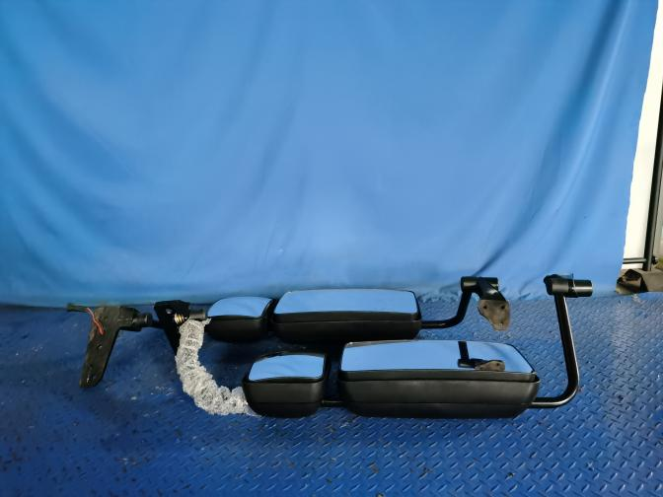
试验后

**报告结束**

